Le visionnage d’un film
LE FABULEUX DESTIN D’AMÉLIE POULAIN
(Première partie)

Cette fois-ci je vais vous proposer le visionnage d’un film.
Un film bien connu et qui a eu un grand succès.
Vous pouvez le regarder en ligne en version originale

-pour ce faire, cliquez sur la photo-
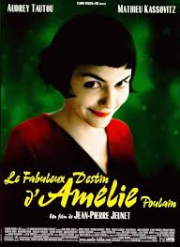
Fiche technique du film
Titre : Le Fabuleux Destin d’Amélie Poulain
Réalisation : Jean-Pierre Jeunet
Scénario : Jean-Pierre Jeunet, Guillaume Laurant
Production : Jean-Marc Deschamps
Société de production : UGC, Victoire Productions, Tapioca Films, France 3 Cinéma, MMC Independent
Société de distribution : UGC Fox Distribution (France)
Musique : Yann Tiersen (Adagio pour cordes de Samuel Barber dans la séquence vidéo avec la voix off de Frédéric Mitterrand)
Photographie : Bruno Delbonnel
Montage : Céline Kelepikis
Décors : Aline Bonetto
Costumes : Emma Lebail
Budget : 11 710 000 €
Genre : comédie
Durée : 129 minutes
Dates de sortie : 25 avril 2001

Pour vous faciliter le visionnage nous allons regarder le film avec sous-titres en français.
Étant donnée la durée du film (presque 2 heures) nous n’allons que travailler la moitié du film, que nous appellerons la 1ère partie.
Vous pouvez le télécharger pour le regarder autant de fois que vous souhaiterez.
Et pour en faciliter le téléchargement (ce sont des archives de grosse taille) je vous laisse ici les liens pour les liens à mon espace SKYDRIVE

Cliquez sur les photos pour accéder au film avec sous-titres

LIEN VIDÉO -PARTIE 1
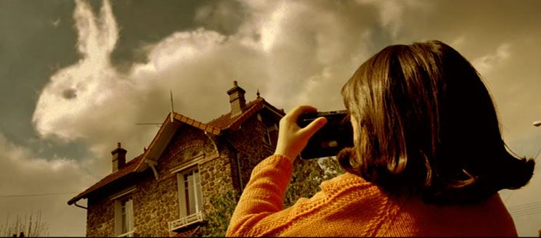

LIEN VIDÉO – PARTIE 2
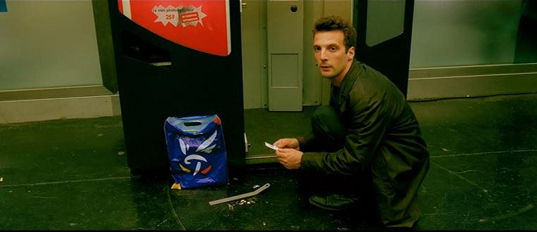

LIEN VIDÉO – PARTIE 3
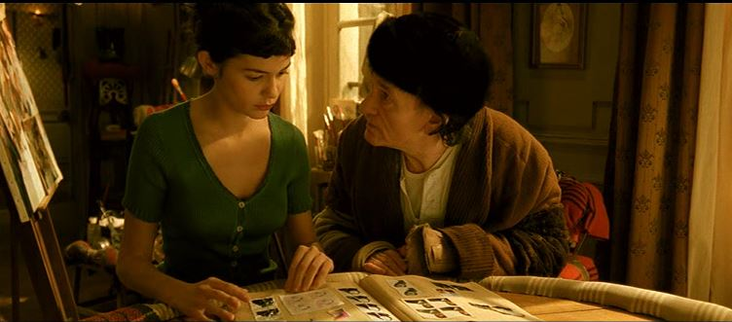

Si vous avez des problèmes pour visualiser les vidéos, vous pouvez également regarder le film sur ce site : http://filmfra.com/ameli.html

Après avoir regardé le film, vous devez faire une composition écrite où vous devez répondre aux suivantes questions :

- Est-ce que vous connaissiez déjà le film ? Quelle impression vous avez eue après l’avoir regardé ?
Oui, j’ai pensé que le film était étrange mais intéressant

- Faites un résumé de la trame du film, dans la partie qu’on vous a demandé de regarder.
Le film raconte l’histoire d’Amélie, une fille qui n’a pas eu une enfance normale. Quand elle grandit elle partie de chez leurs parents. L’intrigue du film commence quand elle trouve une boite dans son appartement par hasard. Dans la boîte il y a photos et souvenirs d’un homme et elle décide retourner la boîte à son propriétaire et s‘il l’aime et aidera plus de gens.

- Est-ce qu’il y a un passage du film que vous avez aimé en particulier ? Pourquoi ? Faites-en la description ?

J’ai aimé le passage quand Amélie par hasard trouve la boîte dans son appartement parce que cette scène m’a surpris et j’ai aimé aussi le passage quand elle parle avec l’homme de verre

- Vous aurez remarqué que parfois les sous-titres ne sont pas toujours une version littérale. Est-ce qu’il y a de mots ou des tournures qui vous ont choqué. Ya-t-il quelques-uns que vous n’avez pas compris ?

Je n’ai pas pu regarder le film avec le Link que vous avez facilité et les sous-titres ne sont pas les mêmes

- Pourriez-vous comparer le film d’Amélie avec un titre espagnol ou étranger que vous connaissez et qui garde une certaine ressemblance avec le film ?

Oui je peux le comparer avec le film de Guillermo del Toro La forma del agua.

- Quels films français ou en langue française avez-vous vu récemment ? Quels films connaissez-vous en raison de son importance ou résonance internationale ?

La famille Bélier et Qu’est-ce qu’on a fait bon Dieu. Intouchable, Les choristes et Jeux d’enfance.

Et en plus, répondez à ces questions à partir du visionnage de la première partie du film.

1 - Quelle est l’année de naissance d’Amélie Poulain ?
1963
1974
1983

2 - Amélie, enfant, va à l’école comme tous les autres enfants. Vrai / Faux ?
Justifiez votre réponse.
Faux. Amélie ne va pas à l’école parce que son père croit qu’elle a une maladie cardiaque et elle étudie chez elle avec sa mère

3 – On découvre qu’à 6 ans Amélie a une anomalie cardiaque.
Vrai / Faux ? Justifiez votre réponse.

Faux. Son père croit qu’elle a une anomalie cardiaque mais son cœur va rapide parce que quand il l’examine elle se sent intimidé et nerveuse.

4 - Quelles sont les personnes qui travaillent ou fréquentent le bar où Amélie travaille ?
Est-ce qu’ils ont un comportement particulier ?
Suzanne : une femme qui a été danseuse, elle aime quand les athlètes pleurent parce qu’ils ont perdu et elle n’aime pas voir un homme qui est humilie dans le café avec son fils.
Jina : c’est la copine d’Amélie, elle aime croquer les doigts.
Ippolito : c’est un écrivant échoue qui aime les taureaux.
Joseph : c’est un homme qui aime Jina et il aime éclater les bulles du plastique.
Philomène : c’est une hôtesse de l’air et Amélie prend soins de son chien quand elle n’est pas chez elle.
Georgette : elle travaille dans le serré, elle est hypocondriaque, et elle déteste écouter la phrase : Que Dieu bénisse le fruit de votre ventre.

5 - Faute d’un petit ami, quels sont les tous petits plaisirs d’Amélie ?
Elle aime aller au cinéma et regarder les visages des spectateurs, elle aime découvrir choses que personne ne voit, elle aime couler sa main dans un sac de légumes, fendre le caramel de la crème catalana et rebondir les pierres dans le canal San Martin.

6 - Quand on dit que le père de Collignon est gâteux, qu’est-ce que cela veut dire ?

Qu’il est vieux et il ne sait pas qu’est-ce qu’il fait.

7 Quelle est la date qui va bouleverser la vie d’Amélie ? Qu’est-ce qui se passe exactement ?

30 Août 1997. Elle trouve une boîte avec des photos et souvenirs d’un homme qui a habité chez elle dans les années 50.

8 - Est-ce que la mère de Collignon (l’épicier) l’aide dans son travail ?

Oui, elle pense que le nom de l’homme c’est Bredoteau mais ce homme est finalement incorrect.

9 - Quel est le nom et l’adresse correcte de l’ancien locataire de l’appartement d’Amélie ?

Dominique Bretodeau , Rue Mouffetard , 27

10 - Pourquoi le père d’Amélie garde un nain ? Qu’est-ce que cela représente pour lui ?

Son père le garde parce que la mère d’Amelie ne l’ai pas aimé et le nain est un cadeaux de ses copains quand il a pris sa retraite

11 - Comment s’appelle le tableau que Dufayel, l’homme en verre, peint constamment ? Pourquoi il l’aime tellement ?

Déjeuner des rameurs, il l’aime parce que les personnes changent leurs expressions chaque fois qu’il peint le tableau.

12 - En quoi consiste, d’après Suzanne, la recette pour avoir le coup de foudre ?

Tu dois prendre deux personnes et tu dois les font croire qu’ils s’aiment.

13 - Quand elle visite l’homme de verre, il lui dit qu’elle « rentre bredouille » ?
Qu’est-ce que cela veut dire ?

Je ne sais pas.

14 - Chez Amélie, comment ça se passent ses moments de solitude ?
Elle regarde la télé, elle observe à l’homme de verre, elle réfléchit…

15 – C’est comment l’album de photos de Nino ? Est-ce un album de famille ?

L’album de Nico, est où Nico sauvegarde tous les photos qu’il trouve dans les photomatons et après il cherche tous les personnes qui apparaissent en elles.

________________________________________________

REMETTEZ LE TOUT À VOTRE PROFESSEUR
OU POSTEZ-LE DANS NOTRE BLOG.

VOUS AVEZ 15 JOURS POUR LE FAIRE
JUSQU’AU 14 MARS

Bon courage à tous !!
Et maintenant, à vos claviers !!

En este vínculo podréis consultar si todos habéis entregado la actividad.

